2_0-ZavZpr_PrirLana_18_ PRTN19
Závěrečná zpráva
(projednaná dne 9. 11. 2018)
k řešení úkolu zařazeného do
Programu rozvoje technické normalizace 2018
Název úkolu: | „Vydání tištěné osvětové publikace k podpoře využívání technických norem pro lanová centra“ (dále jen „dílo”)
Číslo úkolu: | 18/ PRTN 19
Objednatel: | Česká agentura pro standardizaci, státní příspěvková organizace - ČAS
Zhotovitel: | Kabinet pro standardizaci, o.p.s. (KaStan)
Řešitel: | (KaStan), Ing. Libor Dupal a kol.
Termín splnění: | do 15. 11. 2018
Smluvní cena: | 45 000 Kč (slovy čtyřicetpěttisíckorunčeských) bez DPH.; (proplacená záloha 20.000 Kč bez DPH)

- Předmět závěrečné zprávy:
Informovat objednatele o splnění svých závazků dle smlouvy citované výše - zejména:
- Podrobná specifikace díla (čl. 2, odst. 1):
  - Zpracování publikace pro spotřebitele a poskytovatele služeb/provozovatele pro používání norem pro lanová centra (ČSN EN 15567-1 Sportovní a rekreační zařízení - Lanová centra - Část 1: Konstrukční a bezpečnostní požadavky a ČSN EN 1567-2 Sportovní a rekreační zařízení - Lanová centra - Část 2: Požadavky na provoz).
Splněno
- Výsledek řešení díla (čl. 2, odst. 2):
  - Vydání tištěné osvětové publikace k podpoře využívání technických norem pro lanová centra.
Splněno

- Oponenti řešení:
Jmenovaná osoba za objednatele ve smyslu čl 7 odst 4 písm d) citované smlouvy: Ing. Petr Kříž, předseda komise
Externí členové
Ing. Martina Pavlínková, ITC Zlín (zpracovatel normy)
Petr Brynda, spotřebitelský expert

- Plnění zadání, výsledek řešení:
Publikace: e-formát viz Zde; náhled zpracování – pžed finální úpravou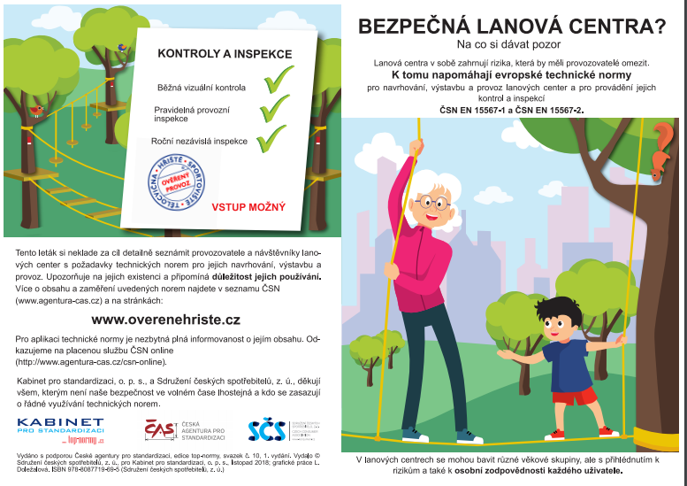
Prezentace na webu - Zde, náhled
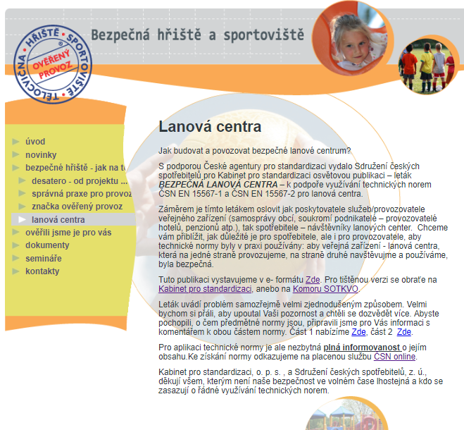

Věcný rozklad dvou částí normy: Část 1 Zde, část 2 Zde.
Ukázka (Část 1):
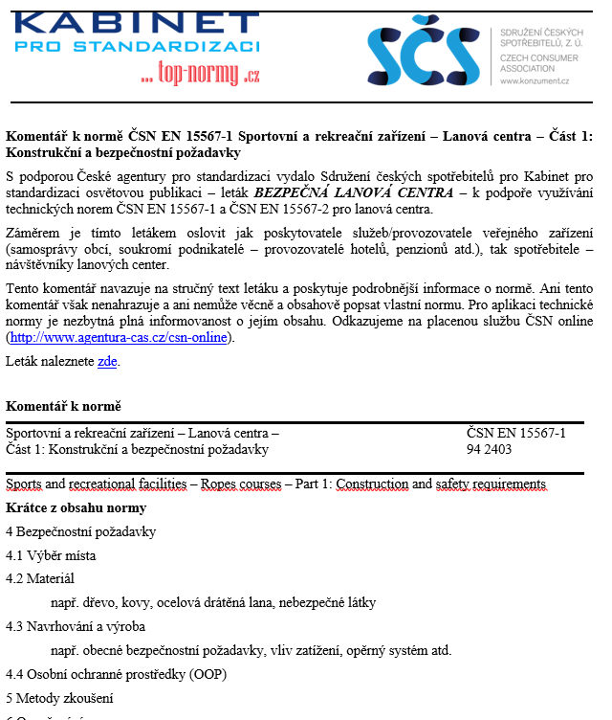

Publikace je ve výrobě.
Distribuce je zajištěna prostřednictvím Komory SOTKVO i vlastními prostředky a cestami Kabinetu/SČS.

Povinnosti zhotovitele zejména ve vztahu k čl. 7, odst. 4):
Zhotovitel splnil všechny povinnosti specifikované v předmětném článku s pozn. k bodu g:
a) provést dílo na vysoké odborné úrovni a v dohodnutém termínu,
b) postupovat při řešení díla v souladu s platnými právními předpisy,
c) při řešení využívat výsledků dosaženého stupně rozvoje vědy a techniky,
d) při specifikaci a tvorbě díla spolupracovat se jmenovaným zástupcem objednatele. Doporučeným způsobem spolupráce je realizace 3 setkání/kontrolních dnů se zástupcem objednatele a to na začátku, v průběhu a v závěru řešení úkolu.
e) informovat neprodleně objednatele o všech skutečnostech, které by mohly podstatným způsobem ohrozit zhotovení díla,
f) ustavit oponentní komisi s přihlédnutím k čl. 7 odst. 2 písm. d), přičemž jmenovaný zástupce objednatele je členem oponentní komise,
g) poskytnout oponentní komisi výsledek řešení díla nejpozději 2 týdny před termínem uvedeným v článku 4 odst. 1,
Pozn.: Z důvodu vkládání velkého množství aktualizací byla zpráva předložena oponentům dne 4.11. Oponenti se zkrácením termínu pro zpracování posudků souhlasili.
h) zajistit oponenturu díla a předat ji spolu s konečným dílem objednateli nejpozději ve lhůtě stanovené ve čl. 4 Smlouvy.
Pracovní schůzky proběhly odděleně ve dnech 24. 7. (Ing. Peková, ČAS /namísto Ing Kříže – dovolená)) a 25. 7. (pánové Brynda a Mamula). Průběžně pak byla komunikace zajištěna korespondenčně, telefonicky i osobními kontakty.
Závěrečná zpráva – byla řešitelem zpracována a projednána v oponentním řízení.

- Řešení realizovaného úkolu vedlo, či dále povede:
- K postupné implementaci Koncepce 21 (Koncepce pro zapojení českých spotřebitelů do technické normalizace 2017–2021 / Krok ke standardizaci pro 21. století – ... nejen slovy! (zde).
- K podpoře a zviditelnění normalizace obecně a k posílení informovanosti různých zainteresovaných stran o normách a procesu TN, a to v konkrétním sektoru – lanová centra.

- ZÁVĚRY A DOPORUČENÍ
Doporučuje se České agentuře pro standardizaci dále podporovat úkoly, směřující ke zviditelňování normalizace a konkrétních technických norem.

V Praze dne 2018-11-09

Zpracoval: Ing. Libor Dupal, řešitel

Přílohy:
- Rozpočet

Příloha 1 Rozpočet řešení úkolu – náklady
Plán standardizace – Program rozvoje technické normalizace | Náklady v Kć

Výstupy, mezivýstupy | bez DPH
Úkol celkem (včetně administrace, oponentury atd.) | 45.000,00
Příprava edičního záměru, scénář | 7.500,00
Grafické zpracování, návrh | 12.500,00
Výroba, tisk | 15.000,00
Distribuce | 5.000,00
Administrace, oponentury, závěrečná zpráva | 5.000,00

